Datum: 19.03.2021
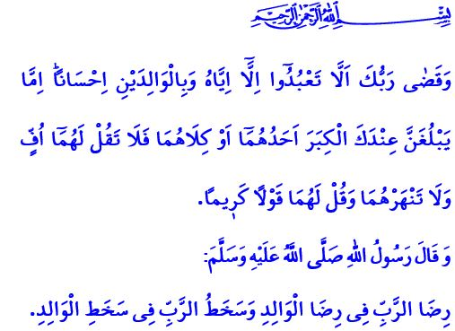
DIE ZUSTıMMUNG DER MUTTER - DES VATERS,
IST EIN MITTEL ZUR EINHOLUNG DER ZUSTIMMUNG UNSERES RABB
Werte Gläubige!
Die Eltern, die maßgeblich zur Geburt eines Menschen in dieser Welt beitragen, arbeiten jahrelang, damit der Mensch durch eine erste Ausbildung erwachsen wird und Persönlichkeit gewinnt. Deshalb befiehlt unsere höchste Religion den Menschen, mit den Eltern auszukommen, sie respektvoll zu behandeln und ihre Rechte zu schützen. Er erklärt, dass es eine Treuepflicht ist, Eltern angesichts von Schwierigkeiten finanziell und moralisch zu unterstützen und ihre Bedürfnisse mit Zuneigung und Mitgefühl zu befriedigen, insbesondere wenn sie älter werden. Schließlich wird im Koran Folgendes mitgeteilt: “Dein Rabb hat Euch ausdrücklich befohlen, niemals jemanden außer Ihn anzubeten und die Eltern gut zu behandeln. Wenn einer oder beide an Deiner Seite das Alter erreichen, sage nicht einmal "Puh"! ; schimpfe nicht mit ihnen; sage ihnen süße und schöne Worte. Senke den Flügel der Demut, zeige Mitgefühl und sage: Mein Rabb! Zeige ihnen gegenüber Mitgefühl, so wie sie mich beschützt und erzogen haben, als ich klein war.’”
Verehrte Muslime!
Unser Rabb, der uns aus dem Nichts erschaffen hat, hat uns unsere Nächsten anvertraut, bis wir alt genug sind, um als gläubige Diener Verantwortung zu übernehmen. Unsere Eltern trugen uns bis heute mit Geduld und Opferbereitschaft, mit Liebe und Zuneigung, manchmal mit Tränen und Gebeten und manchmal mit Augentrost und Schweiß. Deshalb, als ein Mann zum Propheten kam und sagte: "Was ist die überlegene Tat?" hat unser Prophet wie folgt geantwortet: “Es ist das rechtzeitige Verrichtung des Gebets und Wohltaten für die Eltern. Dann Dschihad zu führen auf dem Weg Allahs.”
Meine werten Geschwister!
Lasst uns nicht unsere Wohltaten und unsere Güte, ein paar süße Worte und unser Wohlwollen, unser Respekt und unser Toleranz gegenüber unseren Eltern ersparen. Lasst uns danach streben, sie zu erfreuen und ihren Segen zu empfangen. Lasst uns diese Gebete als unseren Segen in der Welt und als Mittel zur Erlösung im Jenseits betrachten. Vergessen wir niemals die folgende Warnung des Gesandten Allahs (s.a.s): “Das Wohlwollen des Rabb liegt in dem Wohlgefühl der Eltern. Der Zorn des Rabb liegt auch im Zorn der Eltern.”

İsrâ, 17/23-24.
Buhârî, Tevhîd, 48.
Tirmizî, Birr, 3. Generaldirektion für religiöse Dienste

